**Đề tài: Tìm hiểu về dịch vụ Recommendation của AWS**

Thành viên trong nhóm:

Trần Minh Sang – 19110278

Cao Xuân Thắng – 19119222

1. **Sơ lược?**

Amazon Personalize cho phép các nhà phát triển xây dựng ứng dụng bằng chính công nghệ máy học (Machine Learning) mà Amazon.com dùng để đề xuất các nội dung cá nhân hóa theo thời gian thực, kể cả khi họ chưa có chuyên môn về Machine Learning.

Amazon Personalize giúp dễ dàng xây dựng ứng dụng mang lại trải nghiệm cá nhân hóa, bao gồm cả nội dung đề xuất cho sản phẩm cụ thể, xếp hạng lại sản phẩm cá nhân hóa và tiếp thị trực tiếp tùy chỉnh. Amazon Personalize là một dịch vụ máy học được quản lý toàn phần. Dịch vụ này không sử dụng các hệ thống đề xuất dựa trên quy tắc cố định cứng nhắc mà sẽ đào tạo, tinh chỉnh và triển khai các mô hình ML tùy chỉnh để cung cấp các đề xuất được tùy chỉnh chi tiết cho khách hàng trong các ngành như bán lẻ, truyền thông và giải trí.

Amazon Personalize cung cấp cơ sở hạ tầng cần thiết và quản lý toàn bộ quy trình ML, bao gồm xử lý dữ liệu, xác định tính năng, sử dụng các thuật toán tốt nhất, đồng thời đào tạo, tối ưu hóa và lưu trữ các mô hình. Bạn sẽ nhận được kết quả thông qua Giao diện lập trình ứng dụng (API) và chỉ phải trả tiền cho những gì mình sử dụng, không cần nộp phí tối thiểu hoặc cam kết trả trước. Toàn bộ dữ liệu được mã hóa để đảm bảo tính bảo mật và riêng tư. Dữ liệu chỉ được dùng để tạo các đề xuất cho người dùng của bạn.

Nhờ có Amazon Personalize, có thể thiết kế và khởi chạy một công cụ đề xuất cá nhân. Công cụ đề xuất xuất cá nhân dựa vào các hoạt động mà người dùng thực hiện thường xuyên mà tạo thành một danh sách gợi ý (đề xuất) giúp cho người dùng thuận tiện hơn khi sử dụng và giúp hoàn thành công việc một cách nhanh chóng.

1. **Đặc điểm công nghệ?**

Cung cấp đề xuất chất lượng cao, theo thời gian thực: dùng thật toán Machine Learning để tạo ra các đề xuất chất lượng cao hơn đáp ứng được yêu cầu của người dùng.

Dễ dàng triển khai các đề xuất cá nhân hoá trong vài ngày: triển khai đề xuất cá nhân hoá tuỳ chỉnh được Machine Learning hổ trợ giúp ta nhanh chóng tạo một cách dễ dàng với vài cú nhấp chuột

Bảo mật và quyền riêng tư về dữ liệu: toàn bộ dữ liệu được mã hoá, bảo mật, chỉ tạo đề xuất cho khách hàng của bạn, dữ liệu này không chia sẻ giữa khách hàng hay với Amazon.com.

Cá nhân hoá mọi điểm tiếp xúc trong quá trình của khách hàng: có thể thực hiện trên các kênh và thiết bị khacs nhau mà không chi trả các chi phí cở sở hạ tầng hoặc tài nguyên nào, cho phép sử dụng các đề xuất một cách linh hoạt trên thời gian thực dựa trên những yêu cầu của người dùng.

1. **Cách cài đặt**

B1: Sau khi bạn truy cập vào Amazon Personalize của mình -> Bấm vào Create dataset group -> Nhập tên cho Dataset group name -> Bấm Next.

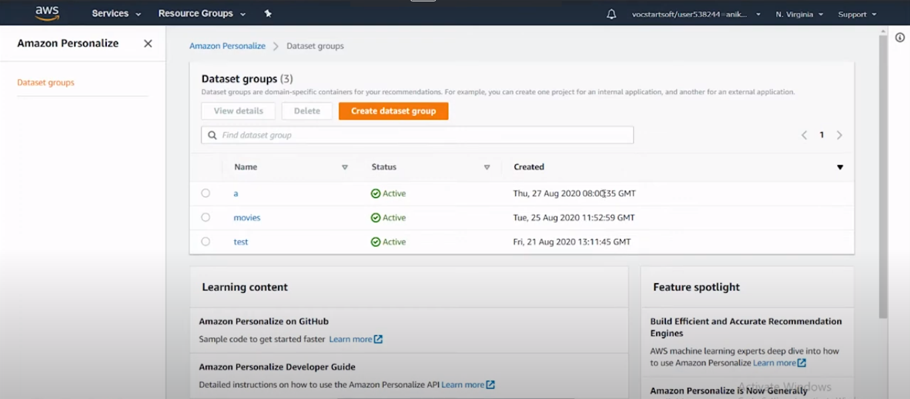

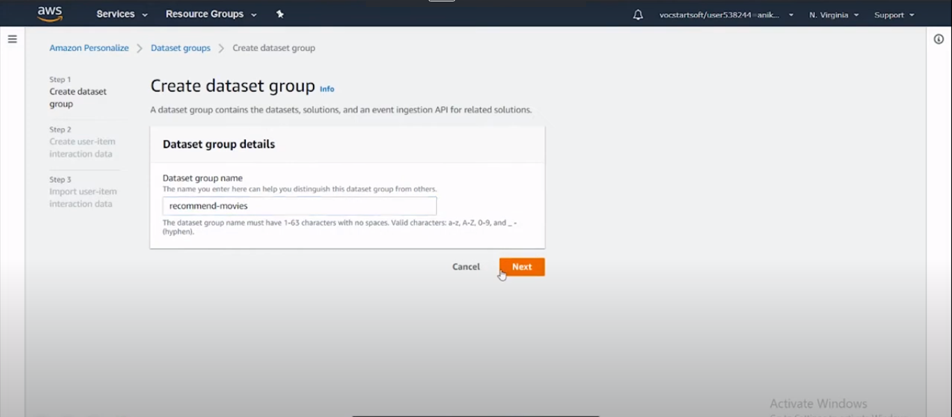

B2: Quay lại trang Amazon Personalize của mình, bấm vào Dataset group vừa tạo ->Trong mục Dashboard -> Tại phần User-item interaction data -> Bấm Import.

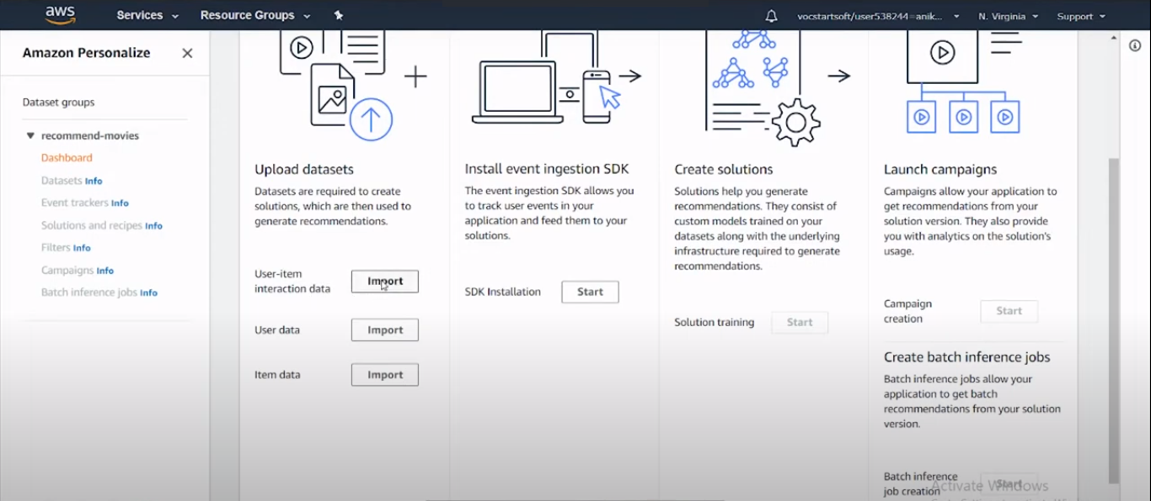

B3: Nhập tên cho Dataset name -> Chọn vào Create new schema -> Nhập tên cho New schema name. Bởi vì data có dạng .csv nên bạn phải thay đổi Schema definition với định dạng:

{

“type”: “record”,

“name”: “Interaction”,

“namespace”: “com.amazonaws.personalize.schema”,

“fields”:

[

{

“name”: “Ten_cot_1”,

“type”: “Kieu_du_lieu_cot_1”,

},

{

“name”: “Ten_cot_2”,

“type”: “Kieu_du_lieu_cot_2”,

}

]

“version”: “1.0”

}

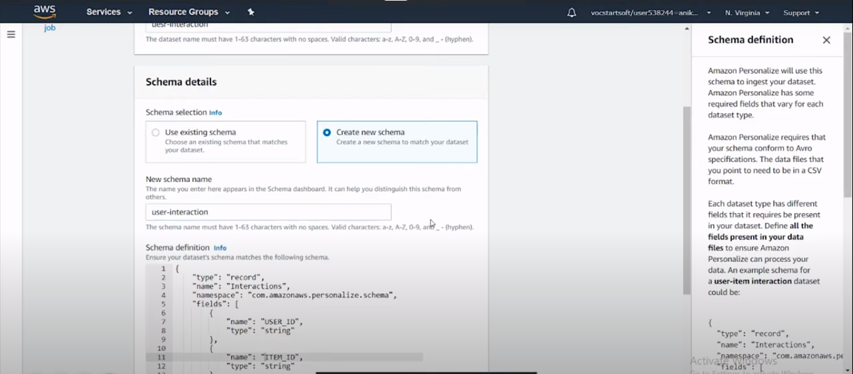

Sau khi hoàn thành ta bấm Next -> Nhập tên cho Dataset inport job name.

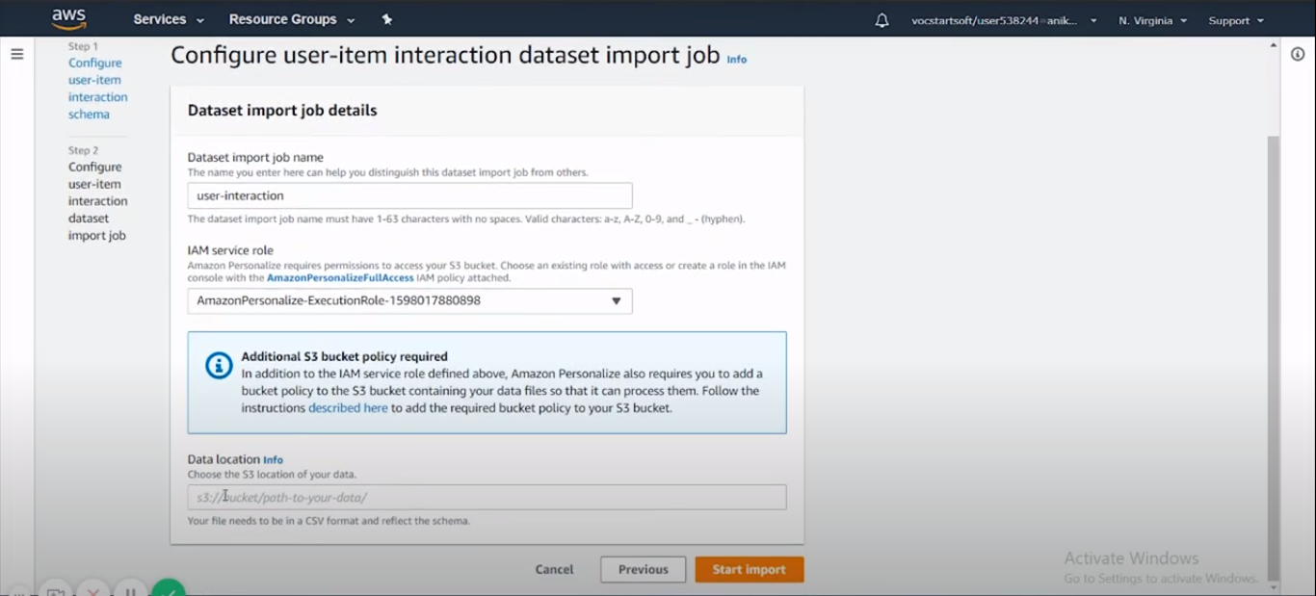

*Trước khi nhập đường dẫn đến Data location chúng ta phải tạo Buckets tại trang Amazon S3 của mình.

B4: Ta bấm Create bucket -> Nhập Bucket name, Region -> Bấm Next -> Bấm Next -> Bỏ chọn Block all public access -> Phần Manage systerm permissions chọn Grant Amazon S3 Log Delivery group with access to this buckest -> Bấm Next -> Bấm Create bucket.

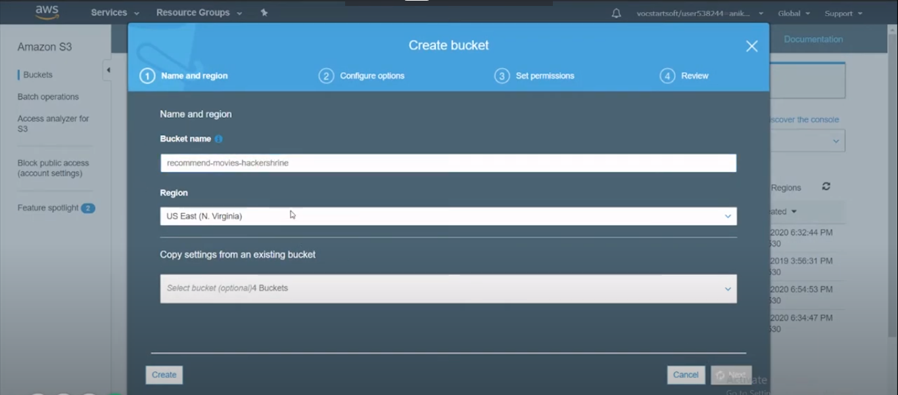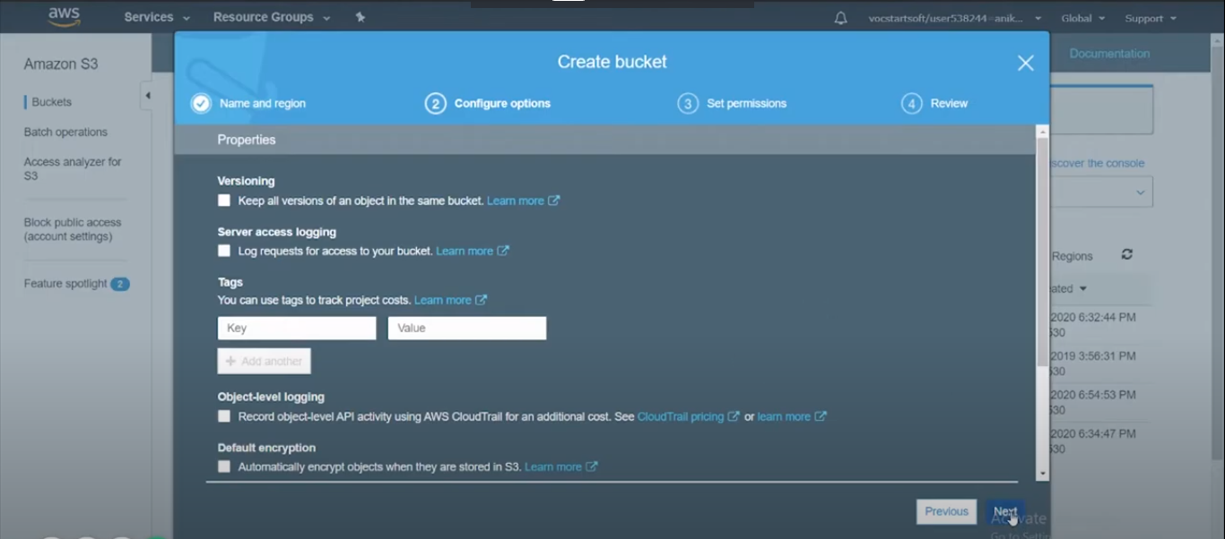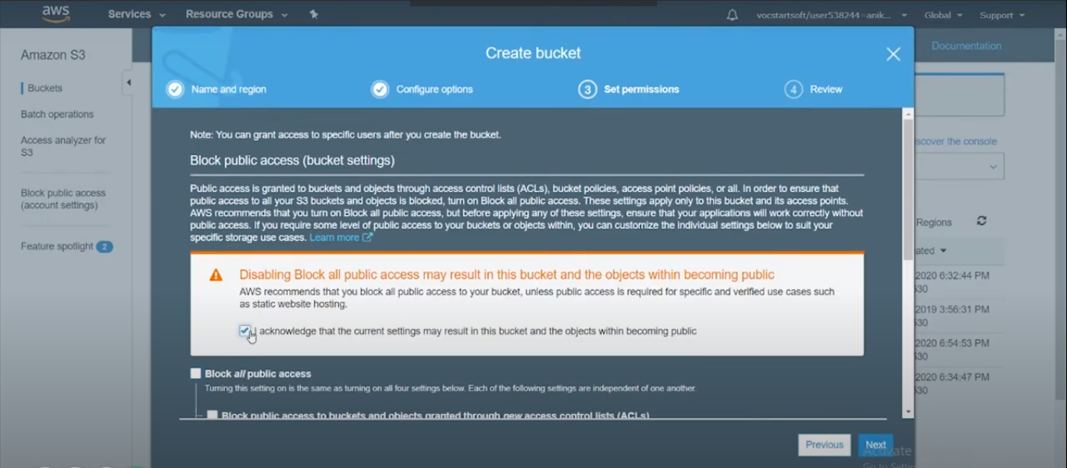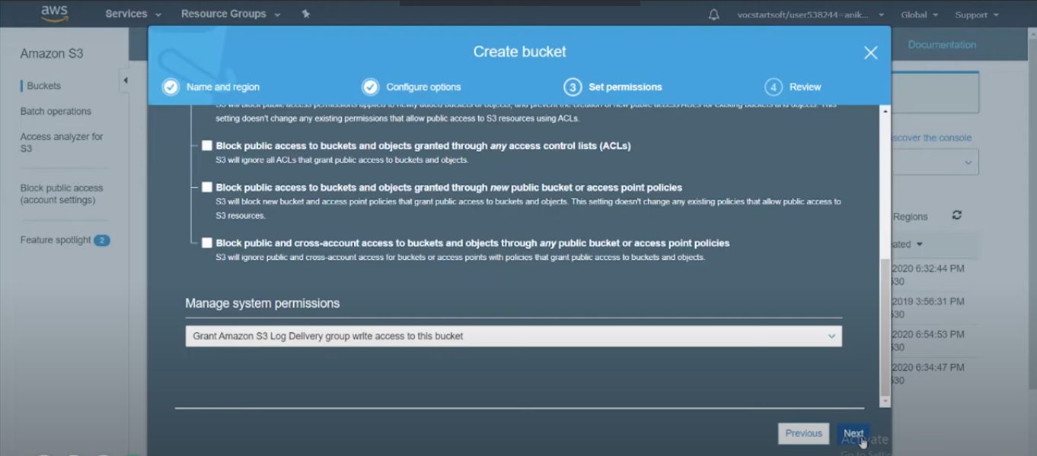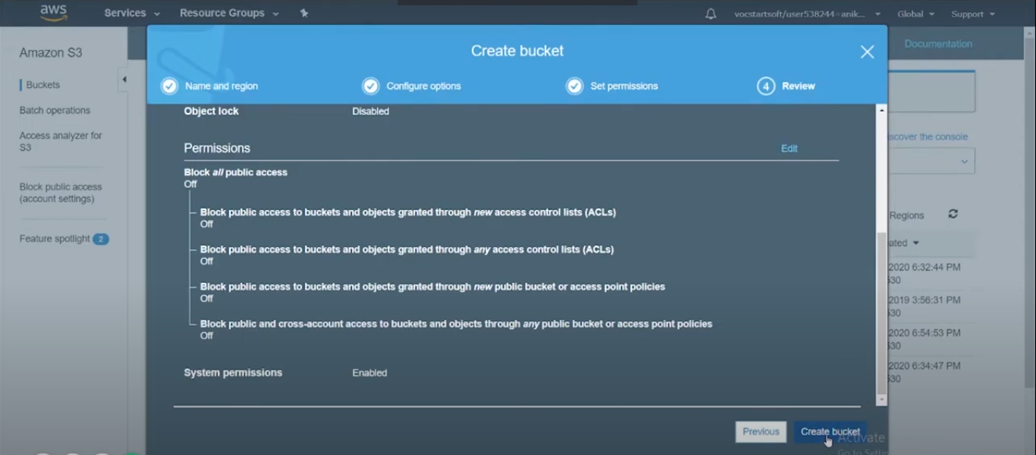

B5: Ta đã có Bucket. Chọn Bucket vừa tạo -> Tải dữ liệu phù hợp lên từ máy (.csv) -> Trong mục Permissions -> Ta vào Bucket Policy nhập vào phần Bucket policy editor đoạn code:

Bucket Policy json:

{

"Version": "2012-10-17",

"Id": "PersonalizeS3BucketAccessPolicy",

"Statement":

[

{

"Sid": "PersonalizeS3BucketAccessPolicy",

"Effect": "Allow",

"Action":

[

"s3:GetObject",

"s3:ListBucket"

],

"Resource":

[

"arn:aws:s3:::bucket-name",

"arn:aws:s3:::bucket-name/*"

]

}

]

}

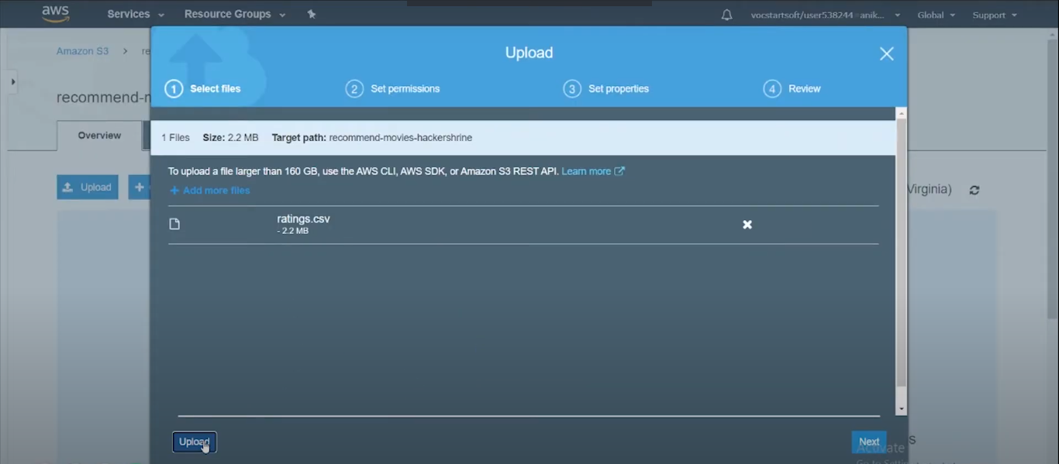 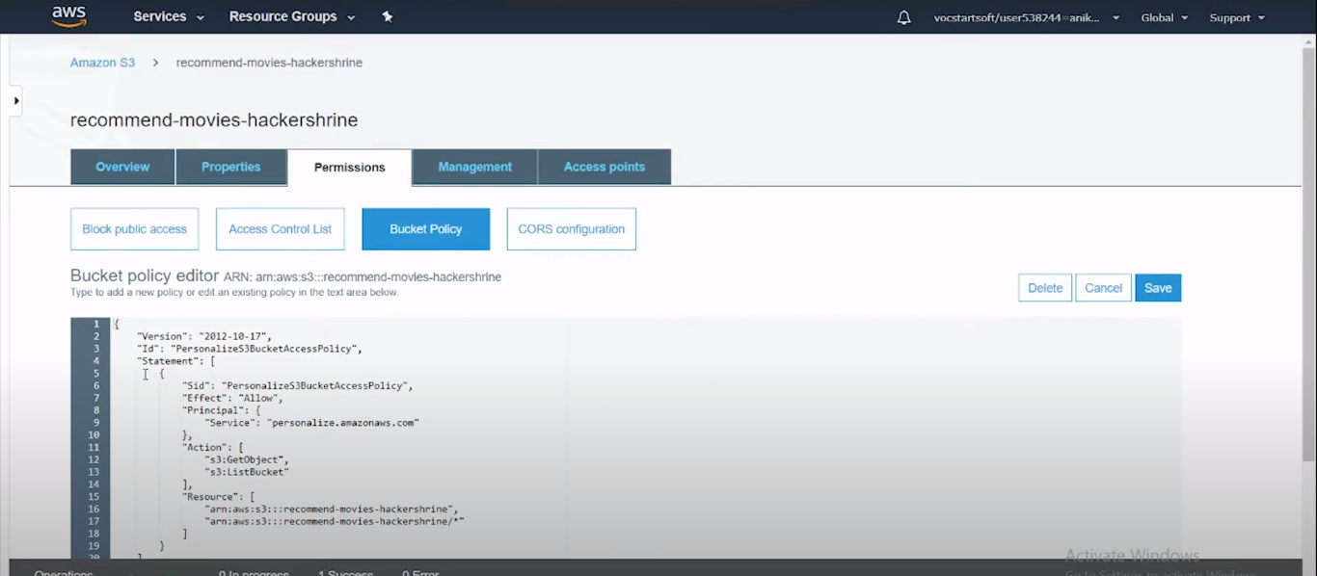

B6: Xong ta vào mục Overview -> Bấm vào file vừa tải lên -> Bấm vào Copy path.

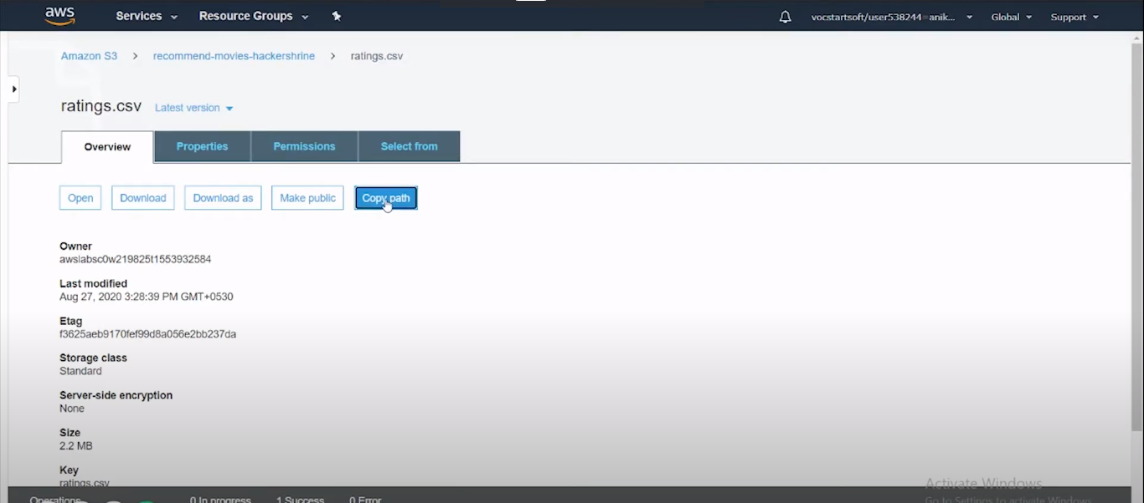

B7: Ta đã tạo xong Bucket. Quay lại trang ở bước 4 -> Paste đường dẫn vào Data location -> Bấm Start inport

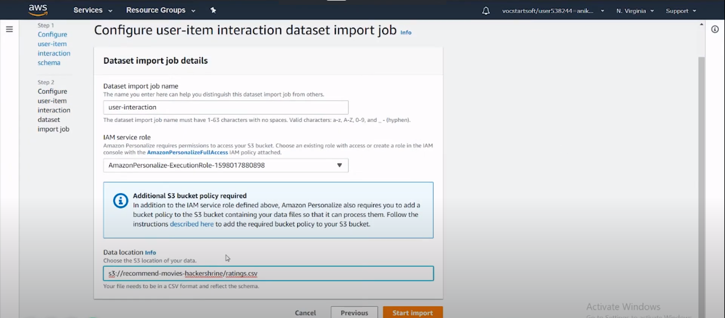

B8: Quay lại bước 3-4-6-7-8 (không cần tạo thêm Bucket nữa) với hai phần còn lại là User data và Item data. Lưu ý ở bước 4 ta phải thiết kế Schema definition phù hợp với file mình load lên từ máy.

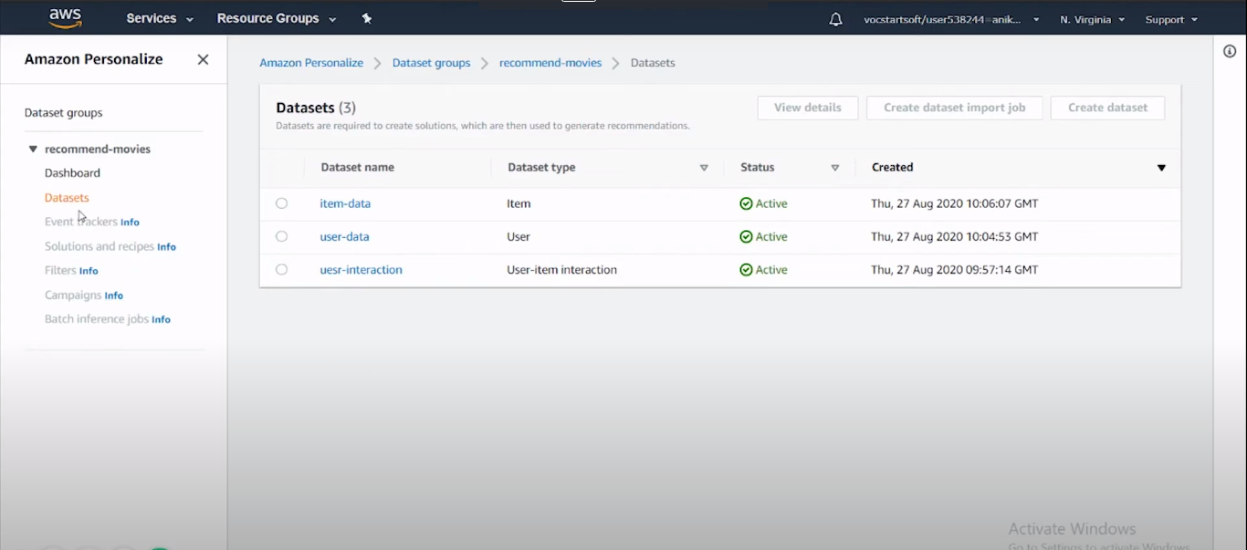

B9: Tại mục Solutions and recipes -> Bấm vào Create solution -> Nhập Solution name -> Chọn thuật toán bạn muốn tại Recipe -> Thay đổi cái thiết lập theo mong muốn tại Advanced configuration -> Bấm Next -> Bấm Finish.

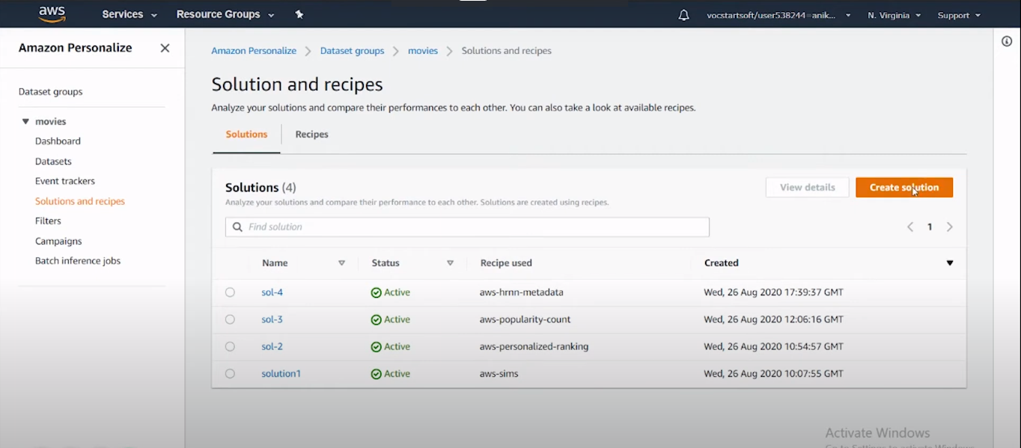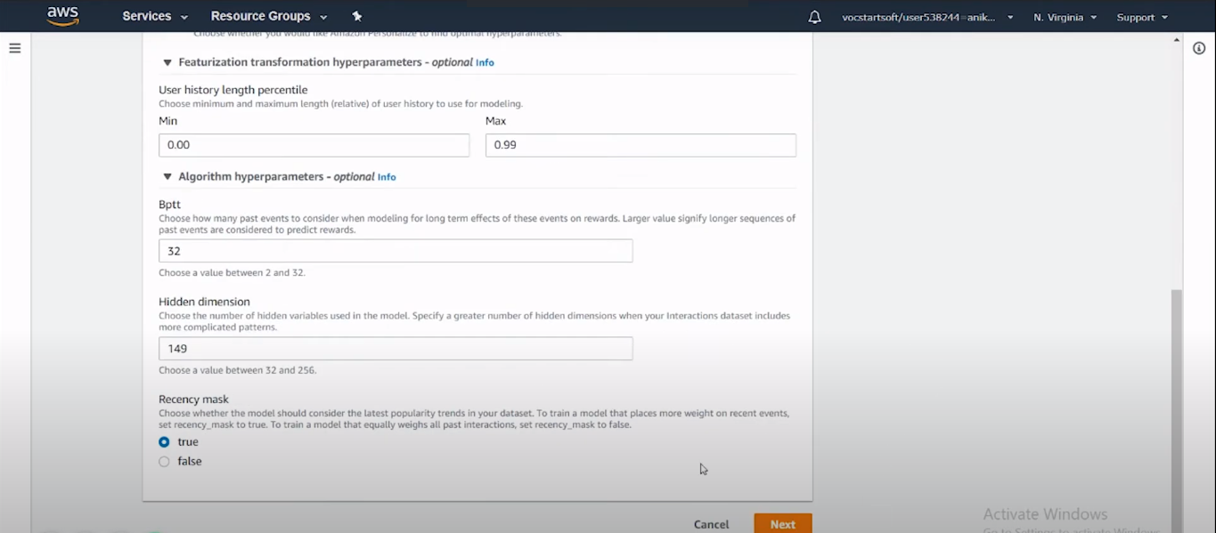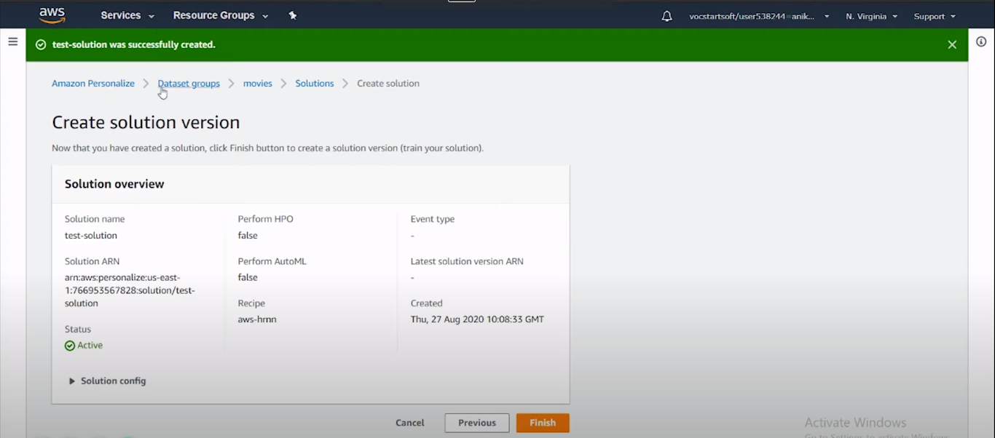

B10: Tại mục Campaigns -> Bấm vào Create campaign -> Nhập Campaign name, Solution, Solution ID -> Bấm Create campaign.

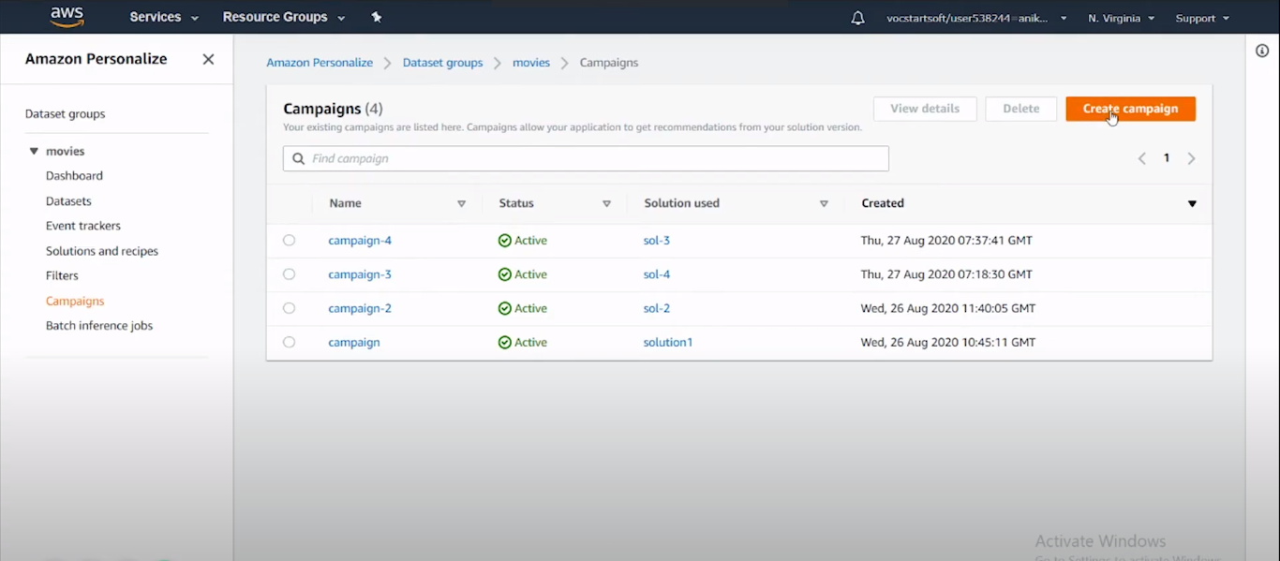

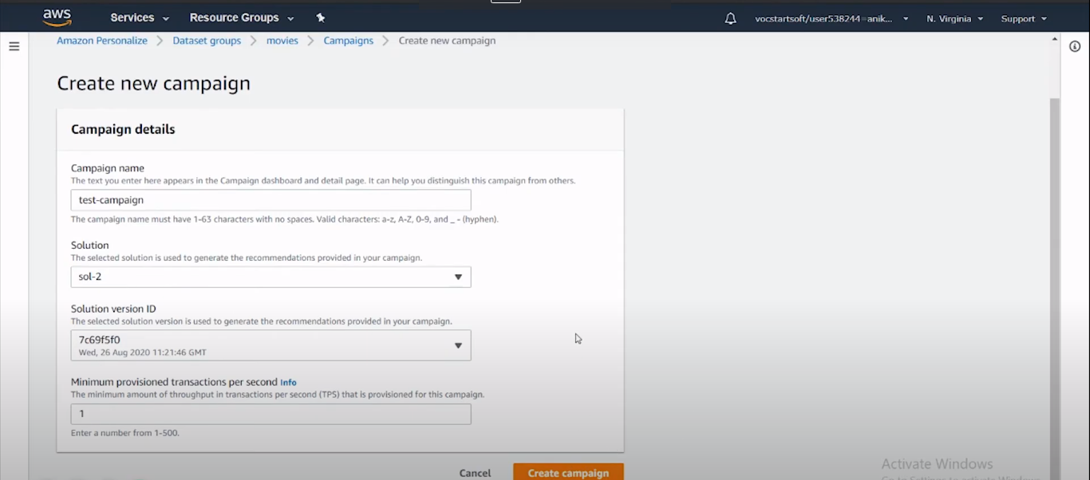

VD:

- “Recommend_movie” đề suất bộ phim phù hợp với bản thân mình nhất dựa theo các yếu tố như: thể loại, thời lượng, điểm đánh giá, số lượng người coi.

- Thết kế Dataset group như sau:

User-item interaction data: ratings.csv.

User data: tags.csv.

Item data: movies.csv, links.csv.